Lab4进程同步
201300032 肖思远

实验环境
Ubuntu 21.04 + gcc 10.3.0

实验目的
- 实现格式化输入函数
- 实现4个信号量相关系统调用
- 实现哲学家就餐问题
- 实现生产者-消费者问题，读者写者问题（选做）

实验进度
我完成了全部内容，包括两个选做问题

实验结果
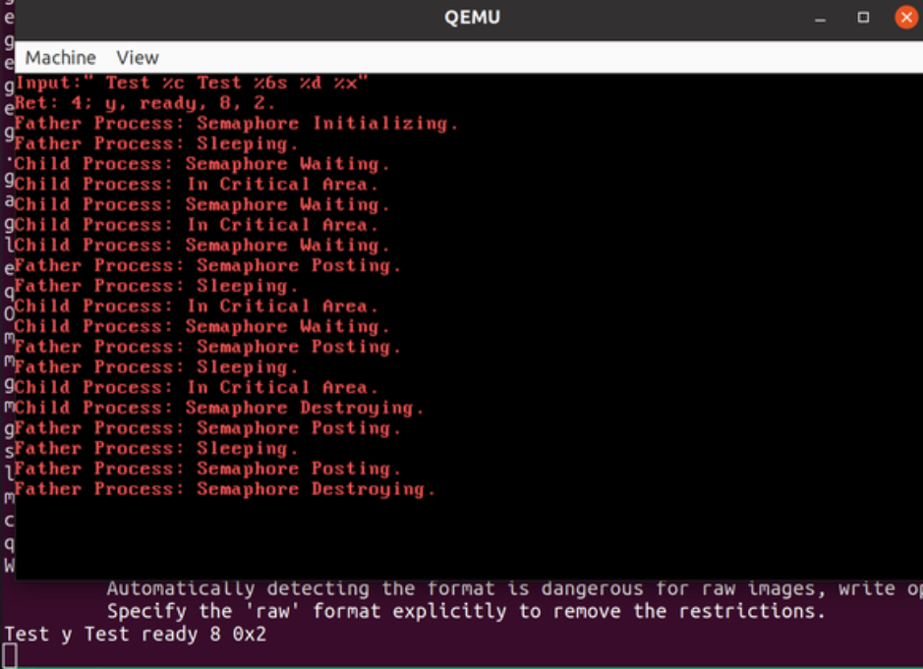
4.1与4.2（注：最下面串口显示了我的输入）

选做一

4.3哲学家就餐问题
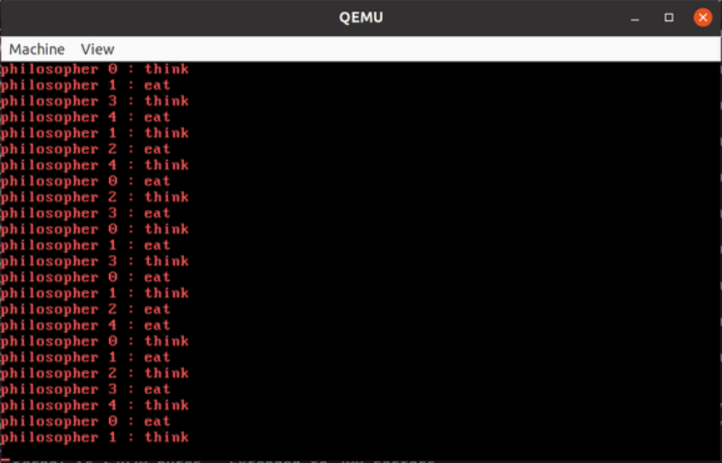

选做1：生产者与消费者
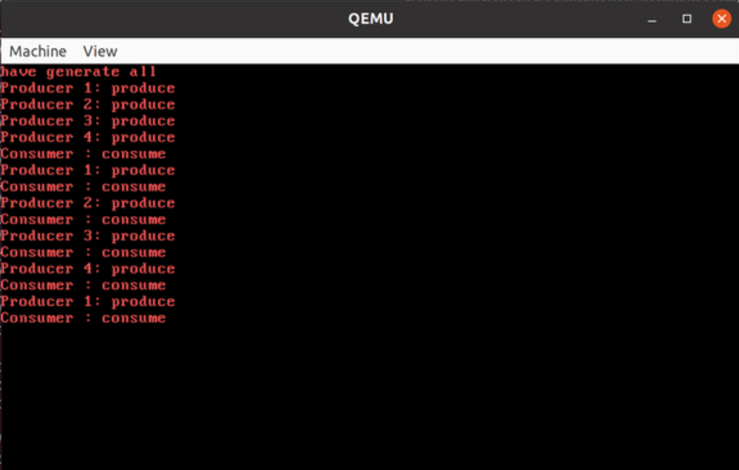

选做2：读者-写者
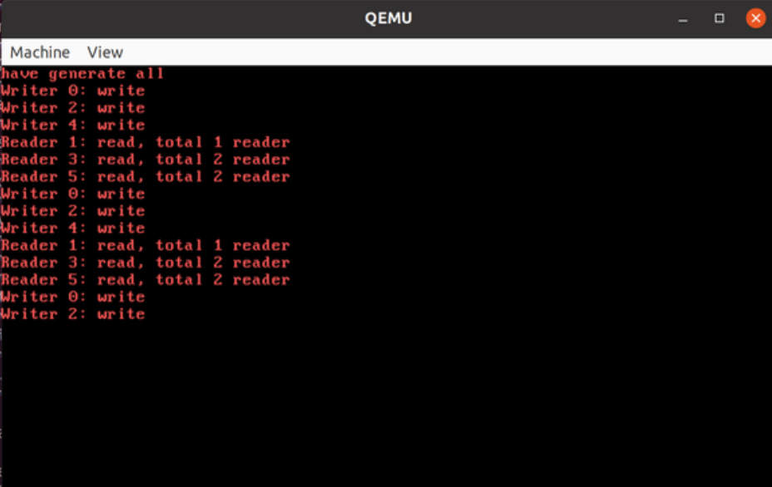

关键代码实现方法
注：实验手册上提供加入线程到阻塞列表与从阻塞列表中取出被我抽象成4个函数（pop_dev函数 ，push_dev函数 ，pop_sem函数，push_sem函数）
·keyboardHandle( )
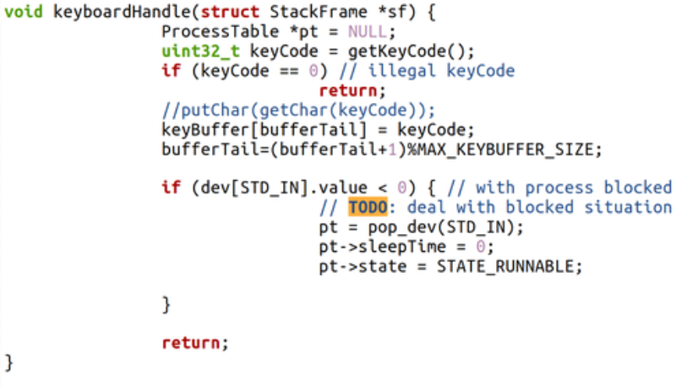

·syscallReadStdIn( )

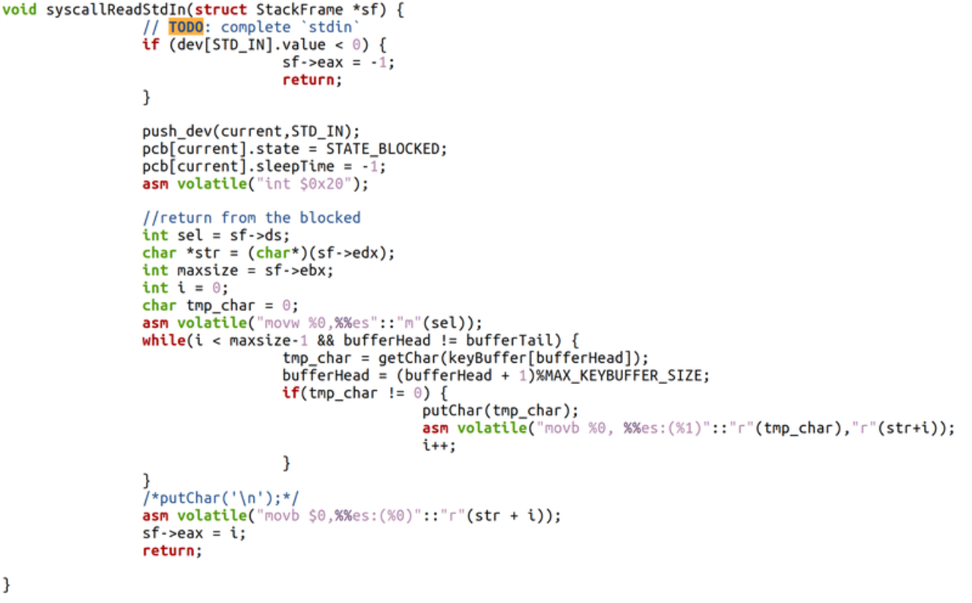

·syscallSemInit( )
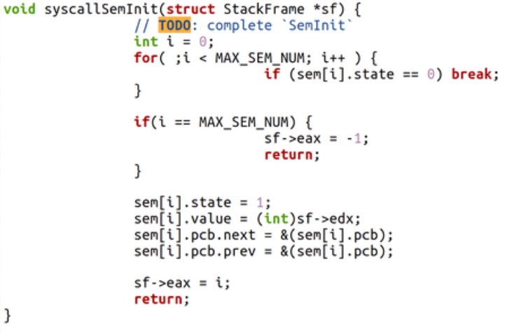

·syscallSemWait( )
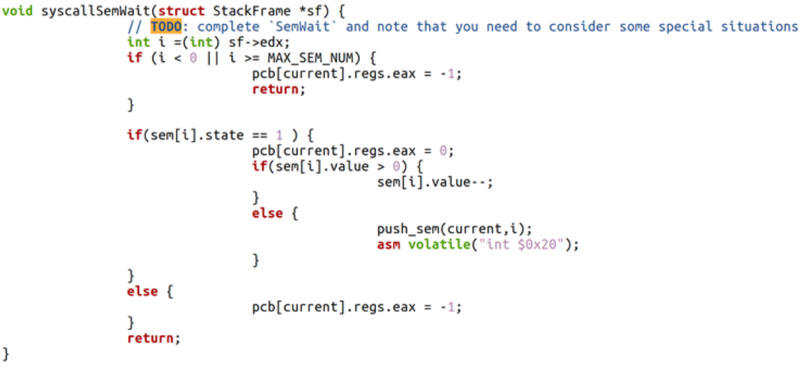

·syscallSemPost( )
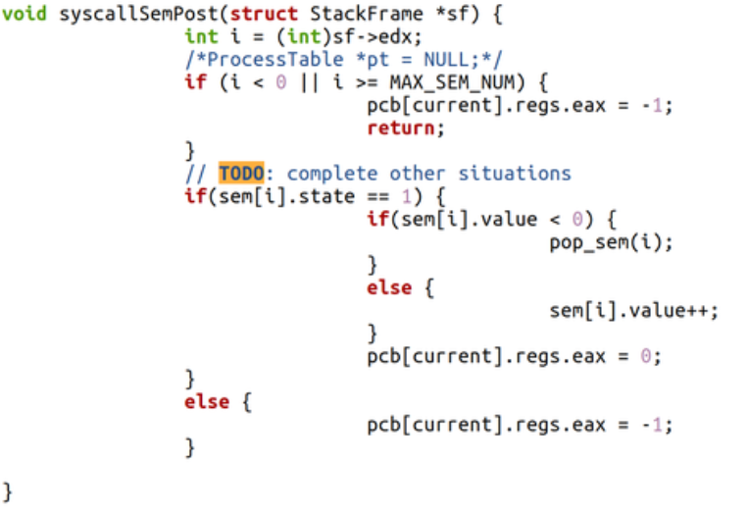

syscallSemDestroy()
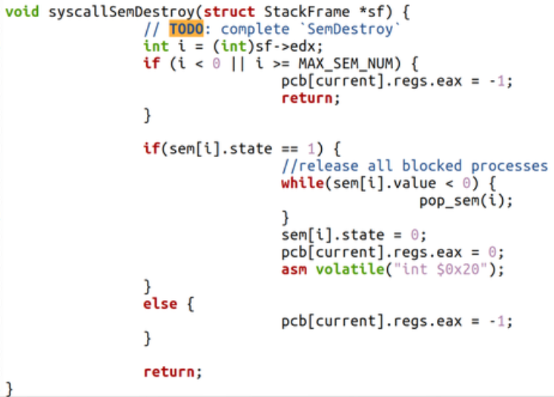

用户程序的封装
在用户程序中，我将不同的任务的测试进行了封装，如下图所示。各个任务产生的进程行为有差异，使进程消亡较为麻烦，故每次测试只测一个任务，其余任务被注释掉。
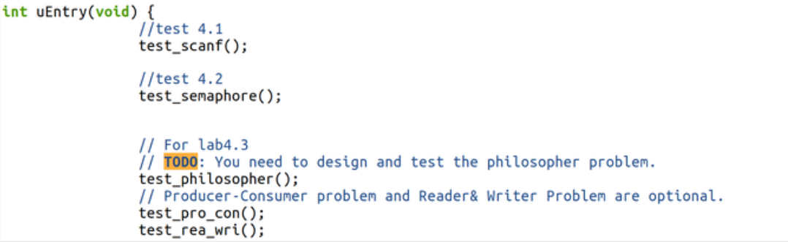

哲学家就餐问题
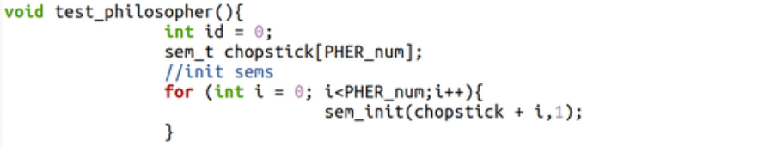

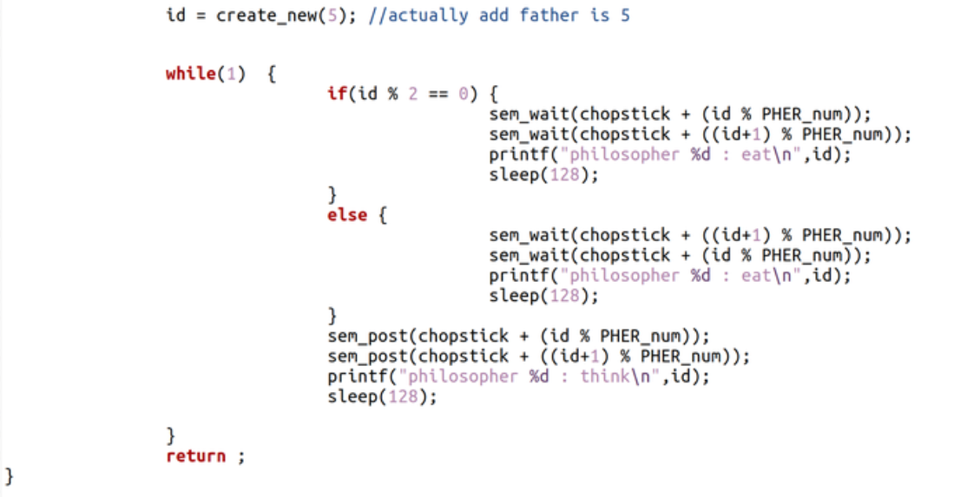

生产者-消费者问题
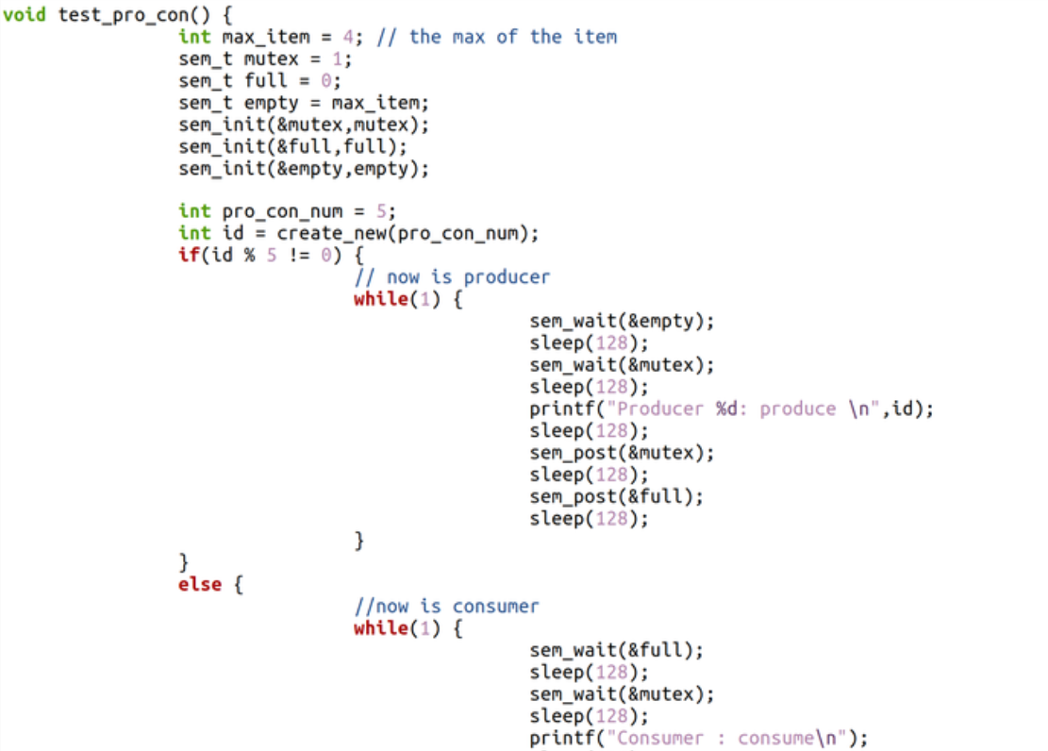

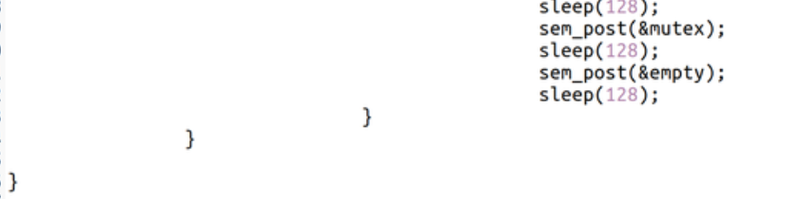

读者-写者问题
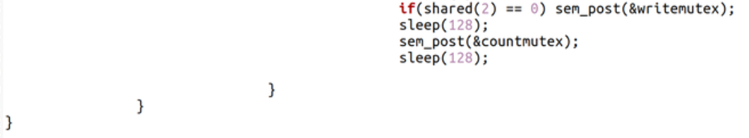
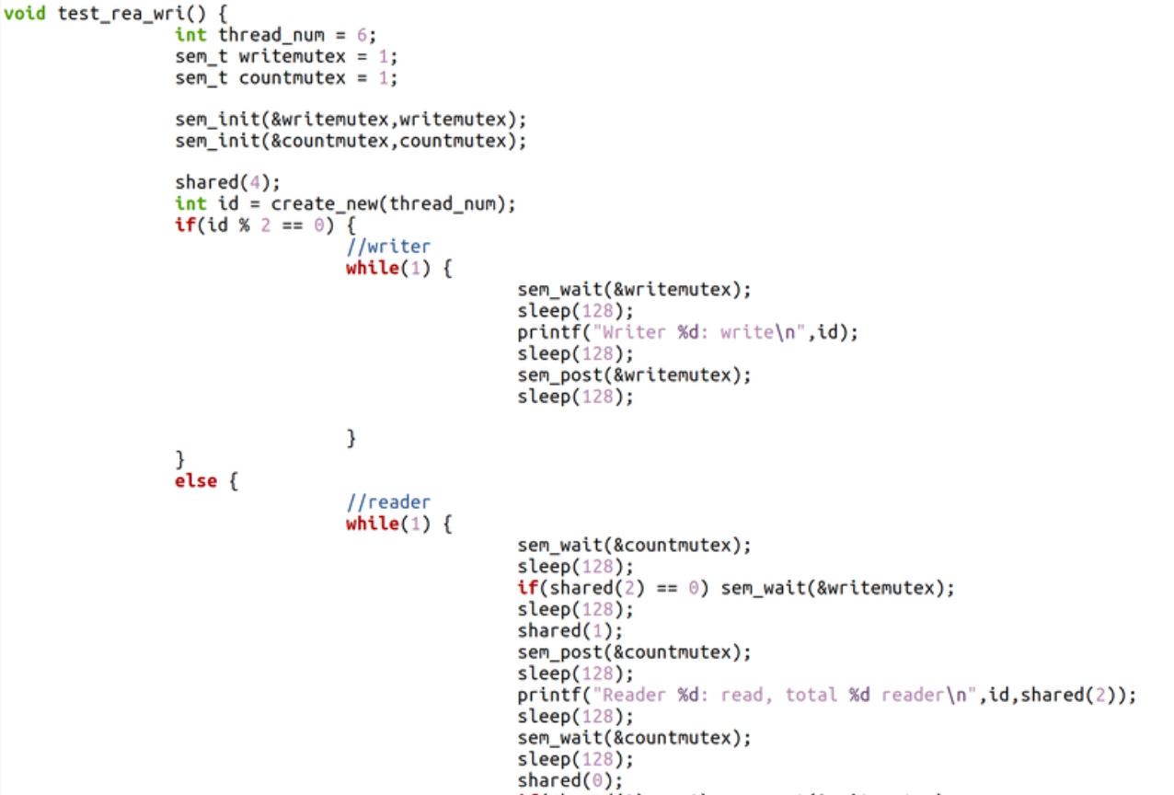

读者-写者问题中新增加的库函数shared
由于不同进程有不同的地址空间，为了能让所有进程访问同一块地址空间，我实现了一个库函数shared。shared中会调用我实现的新系统调用：syscallshared，进入内核，访问内核中的一块空间（其实仅访问内核中的int变量rcount）。shared 函数行为较简单: shared(0)表示rcount - -，shared(1)表示rcount++，shared(2)返回值为rcount且不对rcount造成任何改变，shared(4)使rcount为0。

内核中syscallShared的代码
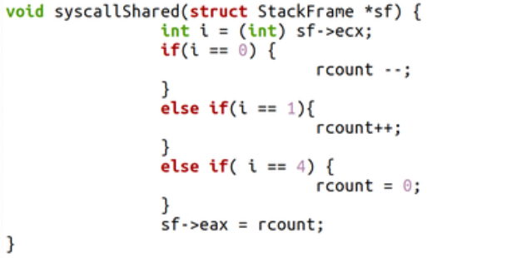

产生新进程的封装函数create_new
在哲学家吃饭问题、生产者消费者问题、读者-写者问题中，产生新进程都使用了一个create_new函数。此函数的定义为int create_new( int num)，其中num是希望调用此函数后一共有的用户进程数目（比如生产者消费者是6个），返回的是可以区分进程的id（不是pid，而是从0到num-1的id，这样如果以后多个测试同时进行（比如哲学家吃饭和生产者消费者都进行），各个测试中id计数也是分开的，更好看些）

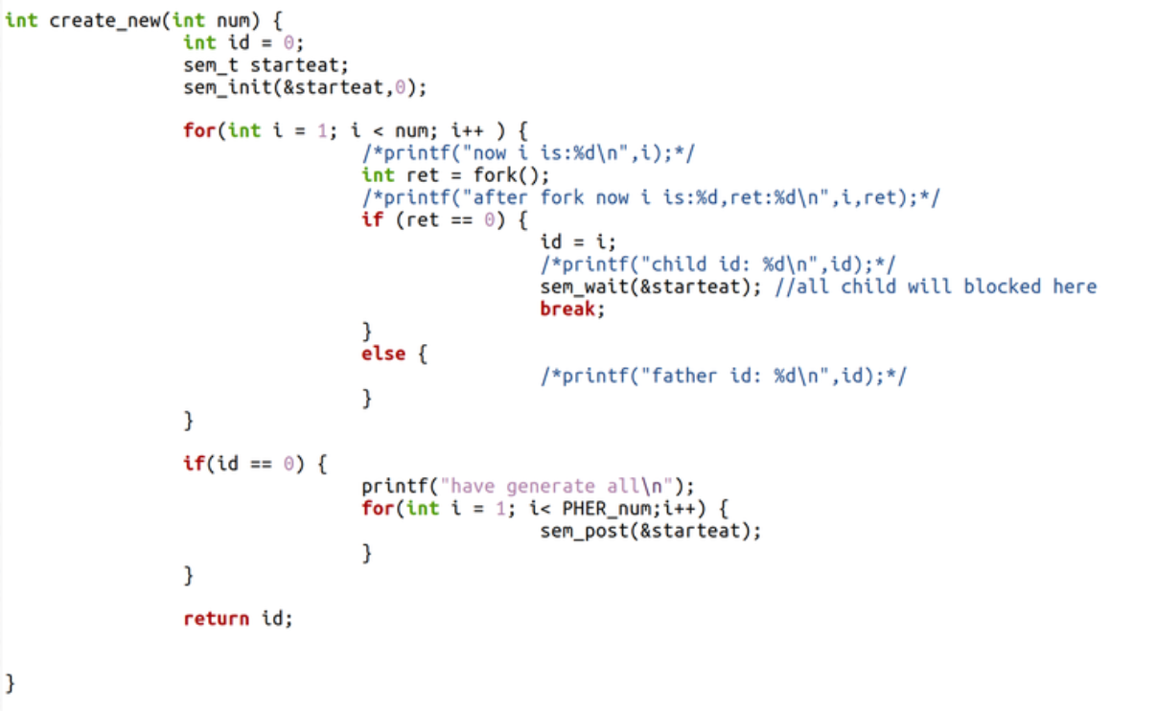

实验思考题
本次实验中没有思考题。

实验中遇到的问题
- Bootloader太大，故CFLAGS中加了-fno-asynchronous-unwind-tables

- bootloader无法加载kernel, 注释掉根据程序头表获得offset等内容后，才可加载。用readelf -l 查看offset内容，发现是：0x0，很明显不是正确的.text开始位置。
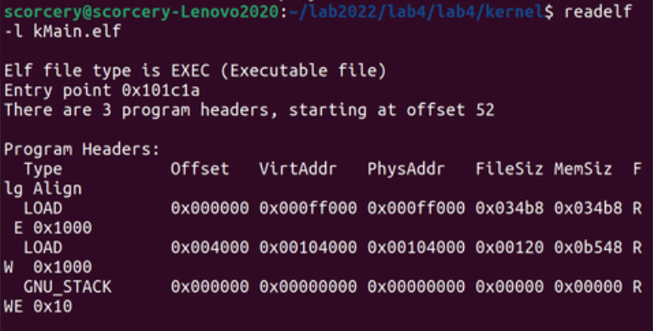

我对实验的思考
- 在实现生产者与消费者时，由于不同进程之中的缓冲区实现起来不太方便，故我用信号量来充当不同进程直接的共享。而由于信号量是陷入内核中获得的，故其互斥性是有所保证的，我认为可以不用mutex。不过在我的代码中，还是按照伪代码完成，用了mutex。

- 实验手册上信号量的阻塞列表的插入与取出写的好漂亮（个人感受）。刚开始看的时候有些看不懂，然后一行一行代码捋发现真的好漂亮，利用了blocked在pcb中的位置，如果知道了某个blocked，就可以获得相应的pcb，所以在那个阻塞列表之中，只用存有关blocked的列表，索引时在找到pcb，就有一种很抽象的感觉（可能是因为，在某种层面上说链表中没有参杂结点自己数据）

